**Федеральное государственное бюджетное образовательное учреждение высшего профессионального образования   
«Казанский национальный исследовательский   
технологический университет»**



**Отчет по расчету выброса со свечи горячего SO3.  
Специальность 05.26.03 (Пожарная и промышленная безопасность).**

**Работу выполнил:  
аспирант Купцов Адель  
______________________**

**Работу проверил:  
д.т.н., профессор Поникаров С.И.  
______________________**

**Кафедра МАХП, 2014 г.**

**Физико-математическая модель**

Система дифференциальных уравнений, определяющих трехмерный нестационарный поток газовоздушной смеси, перенос энергии, газа, турбулентной кинетической энергии и скорости диссипации турбулентной кинетической энергии имеет следующий вид:

*Уравнение неразрывности:*

;

где $ρ$ *–* плотность воздуха, кг/м3, - вектор осредненной скорости ветра, м/с.

*Уравнение переноса импульса:*

|  |
| --- |
| ; |

где *p* – давление, Па; - пульсационные составляющие скорости, м/с.

*Уравнение переноса энергии:*

;

а энтальпия равна:

$${h=c}_{p }T$$

где $c_{p}$– удельная теплоемкость при постоянном давлении, кДж/(кг·К); T–температура воздуха, К.

*Уравнение переноса газа:*



где  – компоненты концентрации газа, кг/м3; –турбулентное число Шмидта.

*Уравнение для переноса k (турбулентной кинетической энергии):*



Генерация (подавление) турбулентности, обусловленная температурной (плотностной) стратификацией определяется из выражения:



где Prt – турбулентное число Прандтля; Prt=0.85; gi – компонент вектора гравитации в i-ом направлении, м/с2; β - коэффициент термического расширения, 1/К.

Для идеальных газов уравнение выше приводится к виду:



*Уравнение для переноса ε (скорости диссипации турбулентной кинетической энергии):*



В ε-уравнении имеется связанный с силами плавучести коэффициент С3ε, рассчитанный из следующего соотношения:



где v и u – компоненты вектора скорости газовоздушного потока, м/с, параллельный и перпендикулярный вектору гравитации соответственно.

*Уравнение атмосферной турбулентной вязкости:*



*Уравнение коэффициента турбулентной диффузии:*



*Уравнение состояния идеального газа:*

$ρ=(p_{раб}+p)/(R·T/M_{ω}$)

где $p_{раб}$– рабочее давление, Па, $p$– избыточное давление, рассчитанное пакетом FLUENT, Па, $R$– универсальная газовая постоянная, Дж/(моль·К), $T$– температура газа, К, $M_{ω}$– молекулярный вес газа.

Вход и верхняя граница расчетной области задавались как граничное условие – Velocity Inlet (скорость на входе):

Моделирование нейтрального состояния атмосферы, *L=∞:*

$u(z)=\frac{u_{*}}{K}\left[ln\left(\frac{z}{z_{0}}\right)\right]$; $T\left(z\right)=T_{0}-\frac{g}{C_{p}}(z-z_{0})$;

$ε=\frac{{u_{*}}^{3}}{Kz}$; $k=\frac{{u_{*}}^{2}}{\sqrt{C_{μ}}};$

где u(z) – скорость ветра, м/с, на высоте z, м; u* - динамическая скорость, м/с; K – константа Кармана (в расчетах использовалось значение 0,41); z0 – высота шероховатости, м; *L* – масштаб длины Монина-Обухова, м; T(z) – температура, К, на высоте z; T0 – температура поверхности (земли), К; T* - масштаб температуры, К; g – ускорение свободного падения, м/с2; ε – скорость диссипации турбулентной кинетической энергии, м2/с3; k – турбулентная кинетическая энергия, м2/с2;

Условие на выходе расчетной области задавалось как граничное условие - Pressure Outlet (Давление на выходе).

Нижняя граница задавалась как стена (wall):

Моделирование шероховатости:

$$K_{s}=\frac{9.793∙z_{0}}{C_{s}}$$

где $K_{s}$– высота шероховатости, задаваемая во Fluent, $C_{s}$–константа шероховатости.

Также в зависимости от профиля температуры на нижней границе области для уравнения энергии задавалось определенное постоянное значение температуры в соответствии с выражениями для всех трех условий устойчивости.

*Выброс горячего SO3 :*

Скорость выброса была равна 206,5 м/с, температура принималась равной 390К.

*Моделирование атмосферного пограничного слоя:*

Скорость на высоте 10 метров была принята равной 10 м/с;

Температура на нижней поверхности земли равна 298К;

Шероховатость принята равной 0,002м.

Высота свечи – 10м; диаметр свечи – 0,1м.

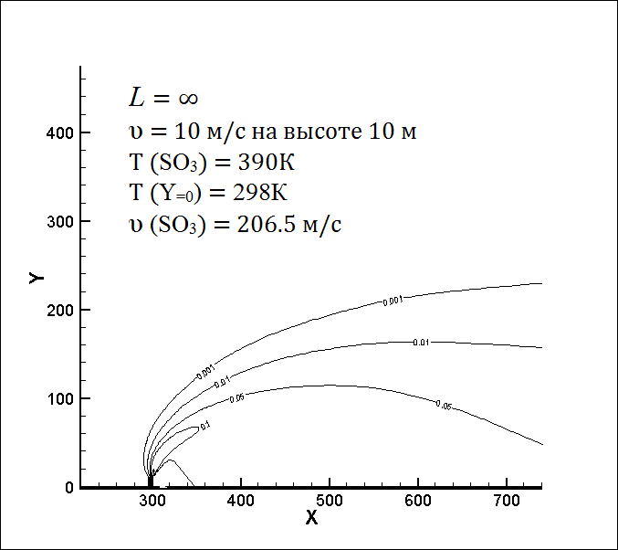

Рисунок 1. Выброс горячего SO3. Концентрация SO3 представлена в объемных долях.

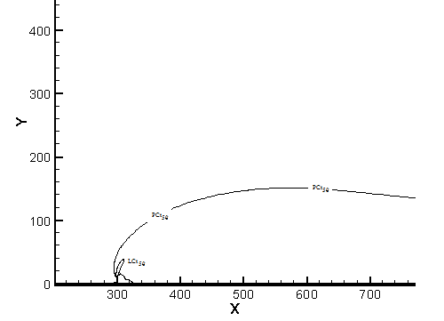

Рисунок 2. Выброс горячего SO3. LCt50 = 18 мг˖мин/л; PCt50 = 1,8 мг˖мин/л.